
深圳显泰科技USB2.0 工业相机
用户手册
一 产品概述
1.1 功能描述
USB2.0彩色数字工业相机是由显泰科技（深圳）有限公司开发的，采用高速USB2.0 接
口CMOS图像传感器组成的高分辨率彩色数字摄像机。该产品全面兼容
MICROSOFT WINDOWS 所有应用环境，可广泛的应用于计算机图像
采集、人像及人体生物特征采集、模式识别、工业检测、医学显微图像
以及交通管理和机器视觉等领域。
提供SDK 和Demo 程序源码，可以灵活的进行二次开发。
1.2 性能描述
·高速USB2.0接口，可达480Mb/s
·真正的高像素彩色CMOS逐行扫描图像传感器，无压缩、无插补
·支持原始数据保存及静态的图像捕捉（JPG、BMP）
·硬件及底层软件支持曝光时间、增益、亮度、伽马校正、对比度、
饱和度等后期图像增强功能
·曝光、白平衡自动/手动可选
·软件支持多组参数保存功能
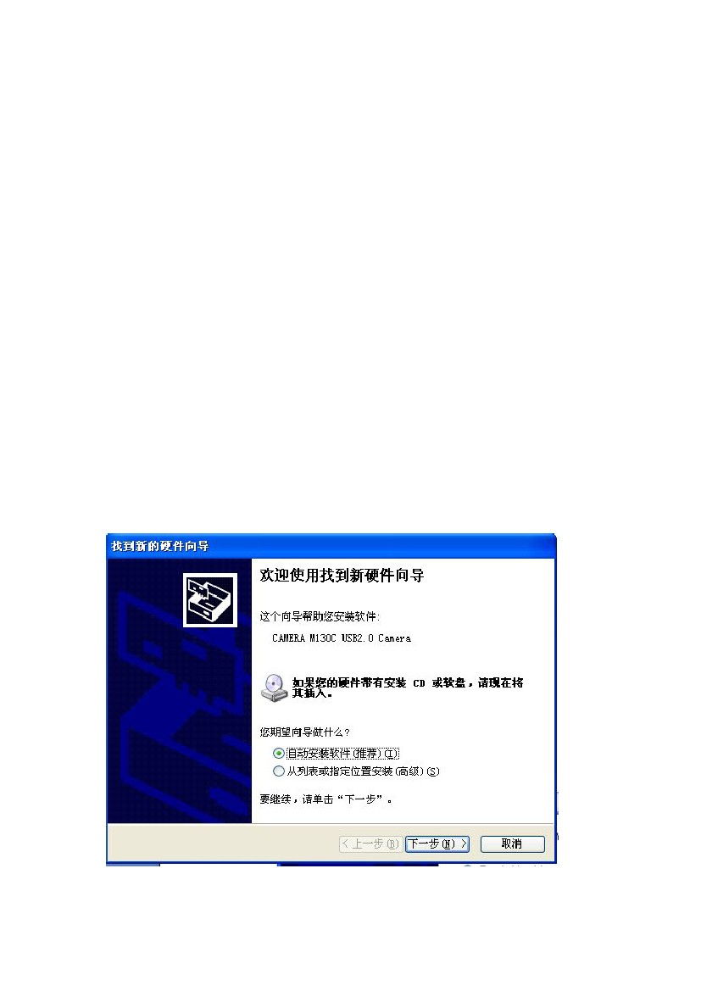
·图像色彩丰富、逼真，高性价比
·大部份产品支持DIRECT SHOW 、VIDEO FOR WINDOW、MSN等
所有WINDOWS相关应用
·即插即用，无需外接电源
·支持Windows 2000 、XP 和 WIN7 操作系统
·PCB尺寸：39*39mm(可OEM定制)
二 系统安装
2.1 驱动安装
设备通过USB线接入主机，系统提示找到新硬件，并出现以下对话框，选择
“否，暂时不”，点击“下一步”。
出现下一对话框，选择“从列表或指定位置安装（高级）”，点击“下一步”。
2
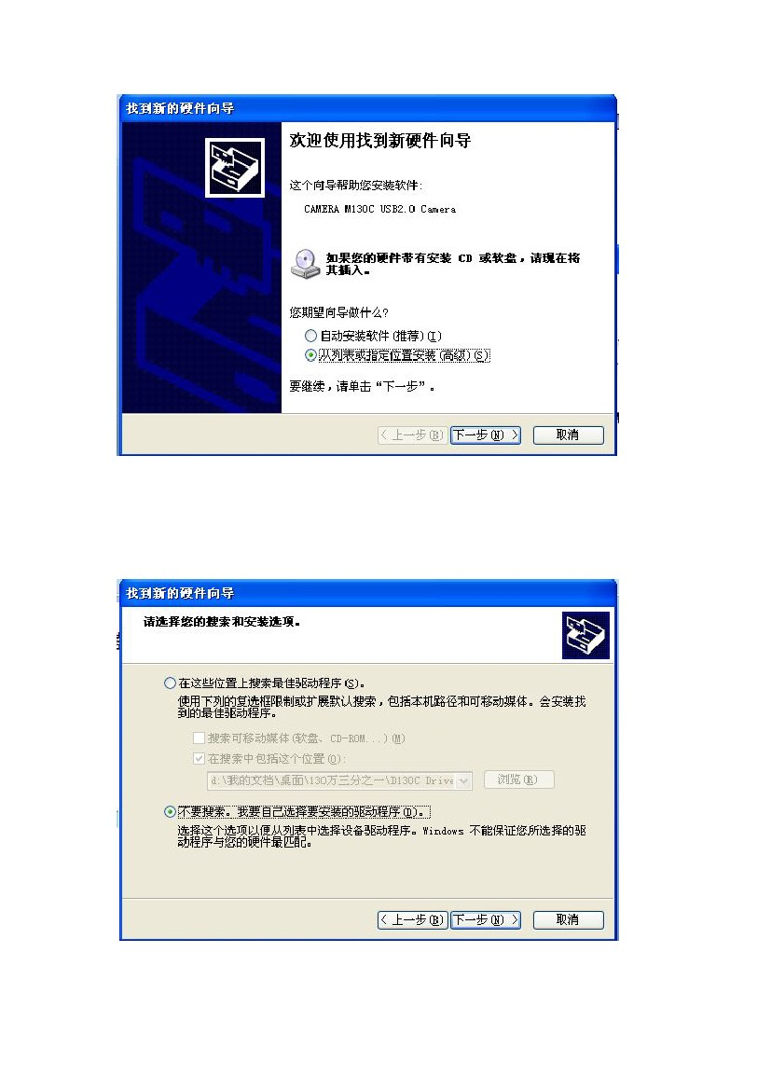
选择驱动所在的位置选择“不要搜索.我要自己选择要安装的驱动程度”，点
击“下一步”。
3
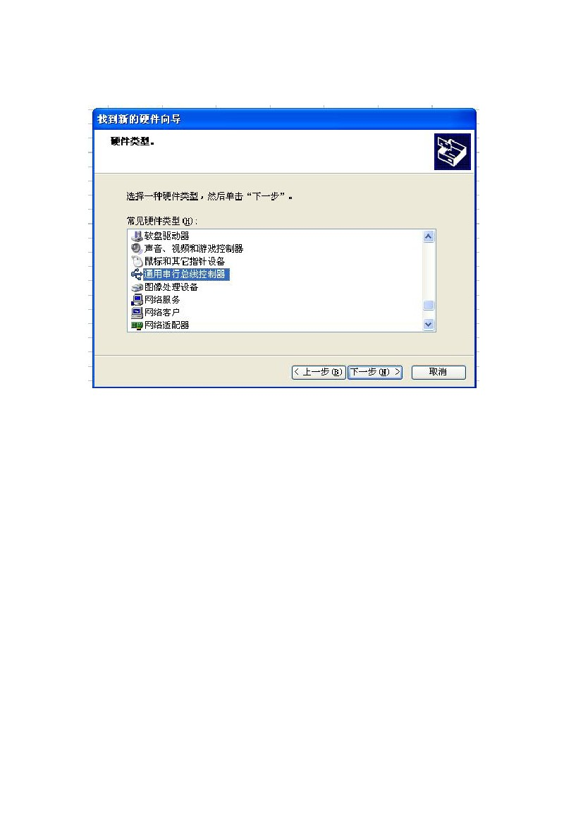
选择硬件类型（通用串行总线控制器），点击“下一步”。
此时如果显示（无法为此设备找到任何驱动程序），请点击 “从磁盘安装”，
在弹出的对话框中选择存放驱动程序位置，并指定相应驱动程序。
4
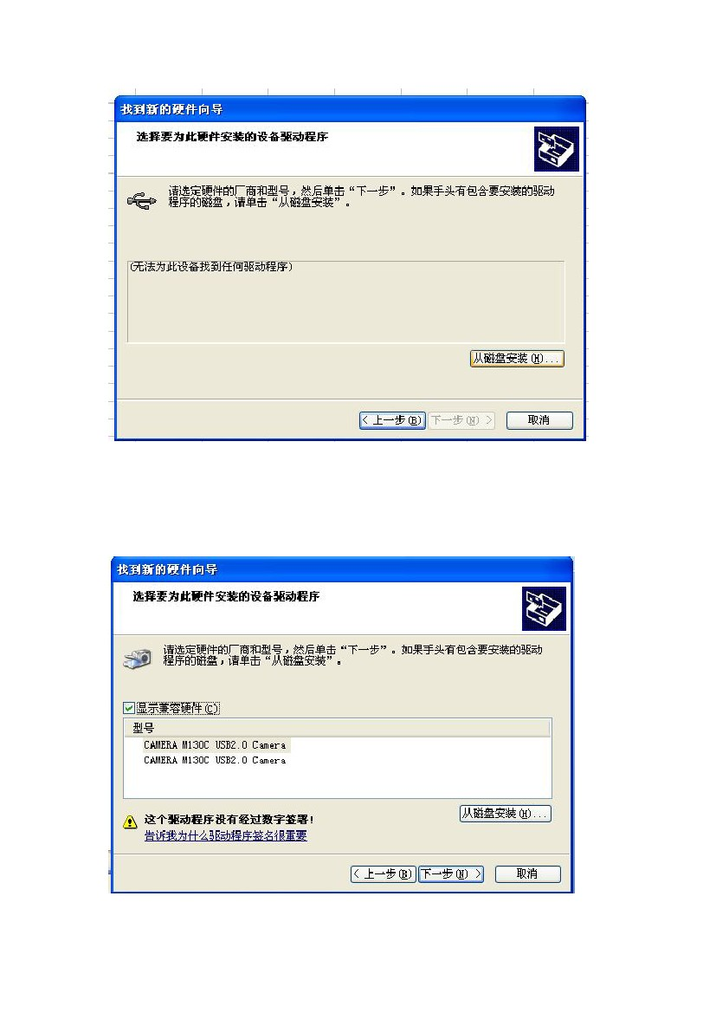
当对话框中有显示程序型号时，请点击“下一步”。
系统将提示驱动没有通过Windows徽标测试，选择“仍然继续”。
5
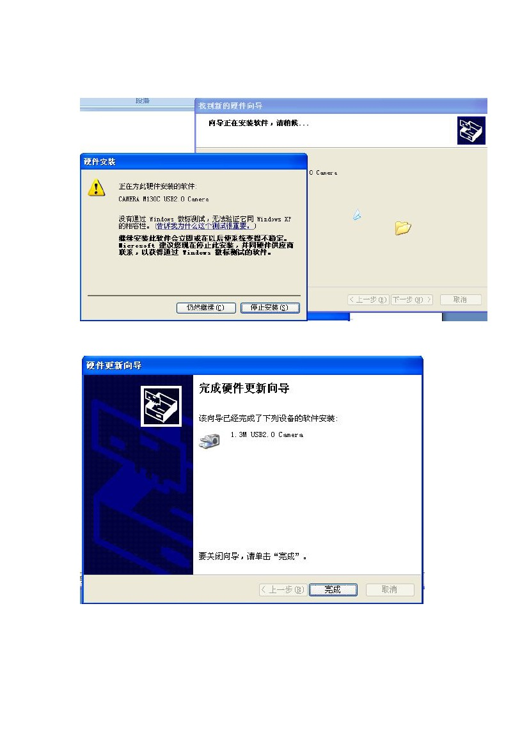
完成驱动安装，点击“完成”。
2.2 应用程序安装
Demo版本的应用程序不用安装，可直接将应用程序文件夹复制到您需要
的位置即可。
6
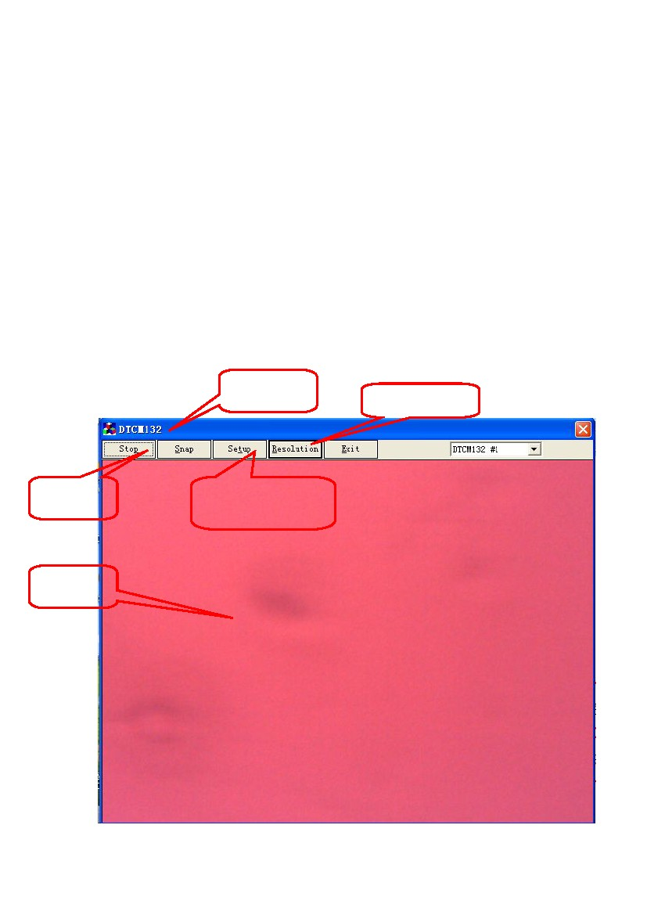
三 演示程序简介
3.1 操作界面
相机标题
解晰度选择
功能控件
相机功能设置
图像显示
7
3.2 Demo功能简介
3.2.1 Play/Stop
Play: 打开相机，开始采集图像到计算机并显示；使能Snap,Setup控件；
Play控件转换为Stop控件。
Stop: 停止图像采集；禁止Snap,Setup控件；Stop控件转换为Play控件。
3.2.2 Snap
采集一帧图像并保存为您选择的文件格式。
3.2.3 Setup
打开相机参数设定窗口。
8
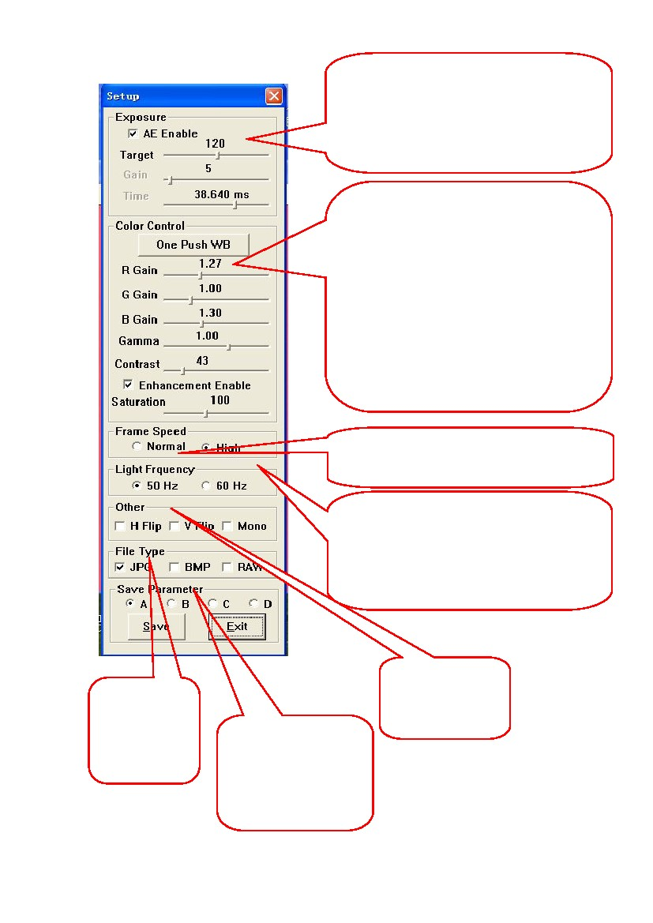
Exposure: 曝光控制
1． AE Enable: 自动曝光使能。
2． Target: 自动曝光亮度目标（AE 使能时有效）
3． Gain: 增益设定（AE 禁止时有效）
4． Time: 曝光时间设定 （AE 禁止时有效）
Color Control: 色彩控制
1． One Push WB: 一次白平衡（改变光线色温时，
请照白色物体白平衡一次，以得到最佳色彩还
原性）
2． R Gain: 红色通道增益
3． G Gain: 绿色通道增益
4． B Gain: 蓝色通道增益
5． Gamma: 伽马校正调节
6． Contrast: 对比度调节
7． Enhancement Enable 色彩增强使能
8． Saturation: 色彩饱和度调节（色彩增强使能时
有效）
Frame Speed: 帧率选择
1． Normal: 一般帧率
2． High: 高帧率
Light Frquence: 灯光频率设定（当使用交流光源时
请根据电源频率选择，注意当自动曝光时有效，在
照度太高时，曝光时间有可能小于电源的 1/2 周期
也有频闪现象）
1．50 HZ
2．60 HZ
File Type: 拍 照 图
片保存格式
1、JPG
2、BMP
3、RAW
Save Parameter 保 存 参数
设置（本相机有 A，B，C，
D 四组参数可保存，在退
出相机时，程序会自动保
存当前参数）
Other：其它参数设置
1、H Flip 水平镜像
2、V Flip 垂直镜像
3、Mono 黑白模式
9
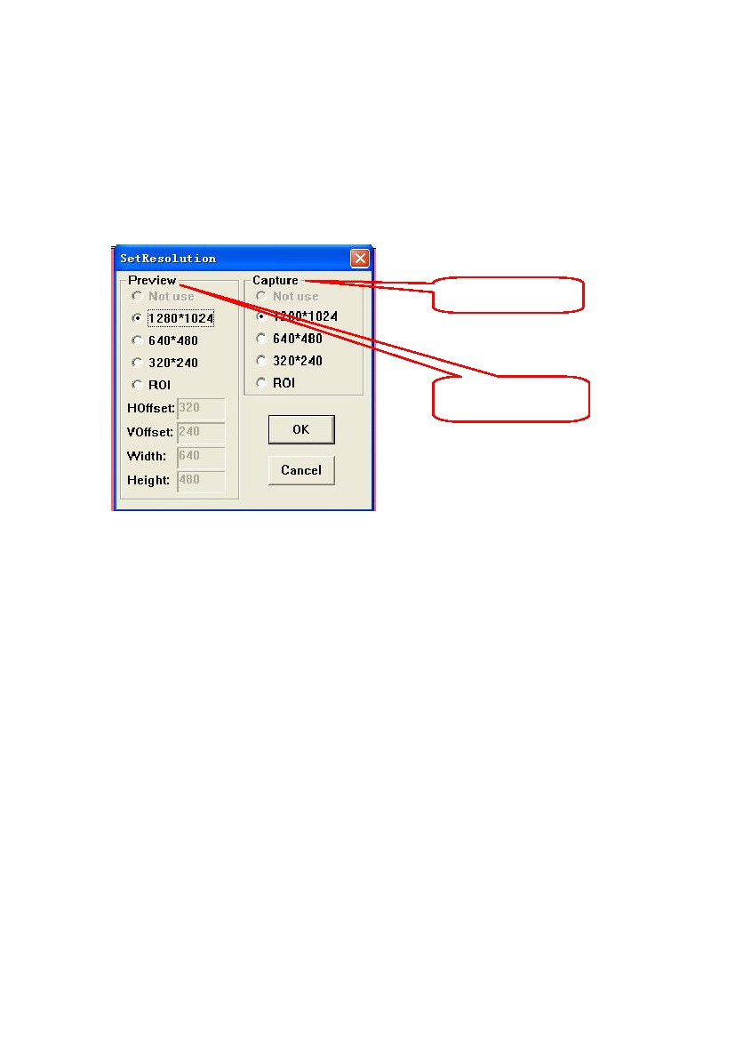
3.2.4 Exit
退出整个程序。
3.2.5 Resolution
点击下拉列表，选择相应的解晰度。
Captre:拍照 分辨率
Preview:预览分辨率
10
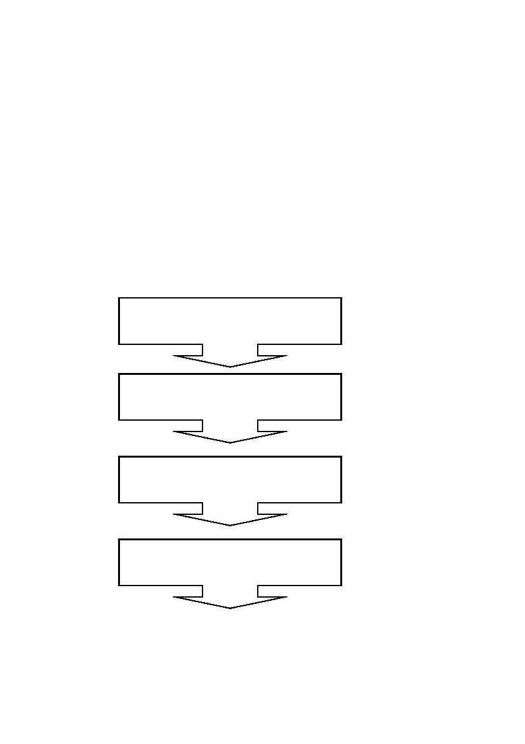
四 软件开发
4.1 概述
在Microsoft 的32 位Windows 操作系统中，数字摄像机应用接口库直接
操作数字摄像机，并提供给用户一个简单明确的应用接口。用户在编制自己的
应用程序时，可以直接调用这些库函数来实现指定的功能。
数字摄像机工作流程如下
开始（初始化指定设备申请资源）
参数设置（曝光增益等）
采集图像到内存（采集停止读取存储）
结束（释放其资源）
一般情况下，摄像机的开始操作和初始化参数的设置，最好在用户应用程序的
初始化中完成，摄像机的结束操作应在应用程序退出前执行。
11
4.2 文件
包含文件DICAMAPI.H
动态链接库DICAMSDK.dll
静态链接库DICAMSDK.lib
DIDefine.h
4.3 开发工具
应用接口库支持32 位编程开发工具Microsoft
Microsoft
Visual
Visual
C/C++、
Basic、 Borland C/C++、 Delphi、 C++ Builder、
Power Builder 等。
使用C/C++编程工具用户应在程序中调用相关的包含文件（.h.），并将
静态链接库（.lib ）文件加入到工程文件中，供编译程序在链接（Link ）时使
用。需要说明的是，MS-Visual C/C++和C++Builder 定义了各自的静态链接库
的文件格式，它们之间是不通用的。
使用MS-Visual Basic、 Delphi、 Power Builder 等编程工具调用应用接
口库时，应按照调用动态链接库的方法，在程序中重新声明函数原型，这时要
注意正确定义参数的数据类型。
4.4 应用程序的发布
12
发布数字摄像机的应用程序。首先，安装摄像机的设备驱动程序（安装
步骤可参见〝安装数字摄像机设备驱动程序说明〞），并确认安装成功；然后，
将要发布的应用程序安装到相应的工作目录。这样，应用程序就可以运行了。
如果需要将驱动程序与二次开发的应用程序安装盘一并发布，请将随卡的驱动
程序光盘或软盘中，相应操作系统目录下的驱动程序拷贝到准备发布的安装盘
上即可
4.5 API说明
数字摄像机应用接口库包括数字摄像机的控制、采集图像到内存、
错误处理、其它功能等功能。函数的原型声明在包含文件DICAMAPI.H，动态
链接库DICAMSDK.dll，静态链接库DICAMSDK.lib。
4.5.1 定义说明
typedef enum tagDS_RUNMODE
{RUNMODE_PLAY=0,
RUNMODE_PAUSE,
RUNMODE_STOP,
}DS_RUNMODE;
DS_RUNMODE 数字相机运行状态
typedef enum tagDS_RESOLUTION
{
R2048_1536=0,
R1024_768,
R640_480,
R512_384,
R1280_1024_ROI,
}DS_RESOLUTION;
DS_RESOLUTION 图像分辨率的类型
typedef enum tagDS_CAMERA_STATUS
13
{
STATUS_OK = 1,
STATUS_INTERNAL_ERROR = 0,
STATUS_NO_DEVICE_FIND = -1,
//动作成功
//内部错误
//没有发现相机
//没有足够系
STATUS_NOT_ENOUGH_SYSTEM_MEMORY = -2,
统内存
STATUS_HW_IO_ERROR = -3,
STATUS_PARAMETER_INVALID = -4,
STATUS_PARAMETER_OUT_OF_BOUND = -5,
STATUS_FILE_CREATE_ERROR = -6,
STATUS_FILE_INVALID = -7,
}DS_CAMERA_STATUS;
DS_CAMERA_STATUS 相机功能函数返回值
//硬件IO错误
//参数无效
//参数越界
//创建文件失败
//文件格式无效
typedef enum tagDS_MIRROR_DIRECTION
{
MIRROR_DIRECTION_HORIZONTAL = 0,
MIRROR_DIRECTION_VERTICAL = 1,
}DS_MIRROR_DIRECTION;
DS_MIRROR_DIRECTION 图像翻转方向
MIRROR_DIRECTION_HORIZONTAL 水平翻转
MIRROR_DIRECTION_VERTICAL 垂直翻转
typedef enum tagDS_FRAME_SPEED
{
FRAME_SPEED_NORMAL = 0,
FRAME_SPEED_HIGH = 1,
}DS_FRAME_SPEED;
14
DS_FRAME_SPEED 图像采集速度
typedef enum tagDS_POLARITY {
POLARITY_LOW= 0,
POLARITY_HIGH = 1
} DS_POLARITY;
DS_POLARITY 电平极性
typedef enum tagDS_FILE_TYPE
{
FILE_JPG = 1,
FILE_BMP = 2,
FILE_RAW = 4,
}DS_FILE_TYPE;
D_FILE_TYPE 保存文件类型
typedef enum tagDS_DATA_TYPE
{
DATA_TYPE_RAW = 0,
DATA_TYPE_RGB24 = 1,
}DS_DATA_TYPE;
DS_DATA_TYPE 图像数据类型
typedef enum tagDS_SNAP_MODE {
CONTINUATION = 0,
SOFT_TRIGGER= 1,
EXTERNAL_TRIGGER = 2,
} DS_SNAP_MODE;
DS_SNAP_MODE 图像采集模式
typedef enum tagDS_LIGHT_FREQUENCY{
LIGHT_FREQUENCY_50HZ = 0,
LIGHT_FREQUENCY_60HZ = 1,
}DS_LIGHT_FREQUENCY;
DS_LIGHT_FREQUENCY 灯光频率
typedef enum tagDS_SUBSAMPLE_MODE{
SUBSAMPLE_MODE_BIN = 0,
15
SUBSAMPLE_MODE_SKIP = 1,
}DS_SUBSAMPLE_MODE;
DS_SUBSAMPLE_MODE 二次采样模式
typedef enum tagDS_COLOR_CH{
COLOR_CH_G1 = 0,
COLOR_CH_G2 = 1,
COLOR_CH_R = 2,
COLOR_CH_B = 3,
}DS_COLOR_CH;
DS_COLOR_CH 色彩通道
typedef enum tagDS_PARAMETER_TEAM{
PARAMETER_TEAM_A = 0,
PARAMETER_TEAM_B = 1,
PARAMETER_TEAM_C = 2,
PARAMETER_TEAM_D = 3,
}DS_PARAMETER_TEAM;
DS_PARAMETER_TEAM 参数组别
typedef int (CALLBACK* DS_SNAP_PROC)(BYTE *pImageBuffer);
DS_SNAP_PROC 标示回调函数的声明；回调函数的函数体由用户编写，在
在采集图像到内存中时由SDK调用；用户可以在此函数中编写自己的程序例如图
像处理,控制等等。
4.5.2 函数说明
4.5.2.1 相机控制
1 函 数CameraInit
原型：DT_API DS_CAMERA_STATUS CameraInit(
DS_SNAP_PROC pCallbackFunction,
IN DS_RESOLUTION uiResolution,
IN HWND hWndDisplay,
IN LPVOID lpThreadparam );
16
功能:
初始化视频设备
参数: pCallbackFunction 回调函数指针
uiResolution
解析度索引
视频显示控件句柄
hWndDisplay
lpThreadparam 视频流线程创建地址
返回值: 调用成功返回STATUS_OK 否则返回错误代码
说明:
初始化摄像机采集图像到内存的控制指定回调函数,
用户可以在回调函数中编写自己的程序例如图像处理,控制程序.
2 函 数CameraUnInit
原型：DT_API DS_CAMERA_STATUS CameraUnInit(void);
功能: 反初始化设备
参数:
返回值: 调用成功返回STATUS_OK 否则返回错误代码
说明:
必须在程序退出时调用,用于释放内存分配空间
3 函 数CameraPlay
原型：DT_API DS_CAMERA_STATUS CameraPlay(void);
功能: 打开视频流
参数:
返回值: 调用成功返回STATUS_OK 否则返回错误代码
说明:
4 函 数CameraStop
原型：DT_API DS_CAMERA_STATUS CameraStop(void);
17
功能: 停止视频流
参数:
返回值: 调用成功返回STATUS_OK 否则返回错误代码
说明:
5 函 数CameraCaptureFile
原型：DT_API DS_CAMERA_STATUS CameraCaptureFile(IN LPCTSTR
strFileName, IN DS_FILE_TYPE FileType);
功能: 采集一帧图像到文件，文件格式会根据FileType设定改变
参数:
strFileName
FileType
文件名(包括目录路径)
文件类型,具体参 FILE_TYPE 定义
返回值: 调用成功返回STATUS_OK 否则返回错误代码
说明:
当视频流停止时会保存最后一幅图像.
4.5.2.2 相机参数
1 函 数CameraGetImageSize
原型：DT_API DS_CAMERA_STATUS CameraGetImageSize(int *pWidth,
int *pHeight)
功能: 读取单前图像大小
参数:
*pWidth 图像宽度的指针
*pHeight图像高度的指针
返回值: 调用成功返回STATUS_OK 否则返回错误代码
说明:
2 函 数CameraSetAeState
原型：DT_API DS_CAMERA_STATUS CameraSetAeState(IN BOOL
bState);
18
功能：设置自动曝光状态。
参数：BOOL bState
返回值：调用成功返回STATUS_OK 否则返回错误代码
说明：
3 函 数CameraGetAeState
原型：DT_API DS_CAMERA_STATUS CameraGetAeState(BOOL
*pAeState);
功能：读取曝光模式
参数：BOOL *pAeState
返回值：调用成功返回STATUS_OK 否则返回错误代码
说明：
4 函 数CameraSetAWBState
原型：DT_API DS_CAMERA_STATUS CameraSetAWBState(BOOL
bAWBState);
功能：设置白平衡模式
参数:
bAWBState - TRUE 自动白平衡
-
FALSE 手动白平衡
返回值：调用成功返回STATUS_OK 否则返回错误代码
说明：
5 函 数CameraGetAWBState
原型：DT_API DS_CAMERA_STATUS CameraGetAWBState(BOOL
*pAWBState);
功能:
读取白平衡模式
19
参数:
*pAWBState 存放状态指针
返回值：调用成功返回STATUS_OK 否则返回错误代码
说明：
6 函 数CameraSetAeTarget
原型：DT_API DS_CAMERA_STATUS CameraSetAeTarget(IN BYTE
uiAeTarget);
功能:
参数:
设定自动曝光目标值
uiAeTarget -自动曝光目标值
返回值: 调用成功返回STATUS_OK 否则返回错误代码
说明:
7 函 数CameraGetAeTarget
原型：DT_API DS_CAMERA_STATUS CameraGetAeTarget(IN OUT
BYTE *pAeTarget);
功能:
参数:
读取自动曝光目标值
*pAeTarget -存放曝光目标值指针
返回值: 调用成功返回STATUS_OK 否则返回错误代码
说明:
8 函 数CameraSetExposureTime
原型：DT_API DS_CAMERA_STATUS CameraSetExposureTime(IN int
uiExposureTime);
功能:
设定曝光时间
20
参数:
uiExposureTime -曝光时间
返回值: 调用成功返回STATUS_OK 否则返回错误代码
说明:
9 函 数CameraGetExposureTime.
原型：DT_API DS_CAMERA_STATUS CameraGetExposureTime(IN int
*pExposureTime);
功能:
参数:
读取曝光时间
*pExposureTime -存放曝光时间指针
返回值: 调用成功返回STATUS_OK 否则返回错误代码
说明:
10 函数: CameraSetAnalogGain
原型：DT_API DS_CAMERA_STATUS CameraSetAnalogGain(IN USHORT
usAnalogGain);
功能:
参数:
设定增益
usAnalogGain 增益
返回值: 调用成功返回STATUS_OK 否则返回错误代码
说明:
11 函数: CameraGetAnalogGain
原型：DT_API DS_CAMERA_STATUS CameraGetAnalogGain(IN USHORT
*pAnalogGain);
功能:
设定增益
21
参数:
*pAnalogGain 存放增益指针
返回值: 调用成功返回STATUS_OK 否则返回错误代码
说明:
12 函 数CameraSetGain
原型：DT_API DS_CAMERA_STATUS CameraSetGain(IN USHORT
RGain, USHORT GGain, USHORT BGain);
功能:
参数:
设定各色彩通道的增益
RGain 红通道增益
GGain 绿通道增益
BGain 蓝通道增益
返回值: 调用成功返回STATUS_OK 否则返回错误代码
说明:
13 函 数CameraGetGain
原型：DT_API DS_CAMERA_STATUS CameraGetGain(IN int *pRGain,
int *pGGain, int *pBGain);
功能:
参数:
读取各色彩通道的增益
*pRGain 存放红通道增益指针
*pGGain 存放绿通道增益指针
*pBGain 存放蓝通道增益指针
返回值: 调用成功返回STATUS_OK 否则返回错误代码
说明:
22
14 函 数CameraSetGamma
原型：DT_API DS_CAMERA_STATUS CameraSetGamma(IN BYTE
uiGamma);
功能:
参数:
设定GAMMA
uiGamma
返回值: 调用成功返回STATUS_OK 否则返回错误代码
说明:
15 函 数CameraGetGamma
原型：DT_API DS_CAMERA_STATUS CameraGetGamma(IN BYTE
*pGamma);
功能:
参数:
读取GAMMA
*pGamma 存放GAMMA的指针
返回值: 调用成功返回STATUS_OK 否则返回错误代码
说明:
16 函 数CameraSetSaturation
原型：DT_API DS_CAMERA_STATUS CameraSetSaturation(IN BYTE
uiSaturation);
功能:
参数:
设定饱和度
uiSaturation
返回值: 调用成功返回STATUS_OK 否则返回错误代码
说明:
23
17 函 数CameraGetSaturation
原型：DT_API DS_CAMERA_STATUS CameraGetSaturation(IN BYTE
*pSaturation);
功能:
参数:
读取饱和度
*pSaturation 存放饱和度的指针
返回值: 调用成功返回STATUS_OK 否则返回错误代码
说明:
18 函 数CameraSetContrast
原型：DT_API DS_CAMERA_STATUS CameraSetContrast(IN BYTE
uiContrast);
功能:
参数:
设定对比度
uiContrast
返回值: 调用成功返回STATUS_OK 否则返回错误代码
说明:
19 函 数CameraGetContrast
原型：DT_API DS_CAMERA_STATUS CameraGetContrast(IN BYTE
*pContrast);
功能:
参数:
读取对比度
*pContrast
返回值: 调用成功返回STATUS_OK 否则返回错误代码
说明:
24
20 函 数CameraSetMirror
原型：DT_API DS_CAMERA_STATUS CameraSetMirror(IN
DS_MIRROR_DIRECTION uiDir, IN BOOL bEnable);
参数：DS_MIRROR_DIRECTION uiDir
IN BOOL bEnable
返回值：调用成功返回STATUS_OK 否则返回错误代码
说明
21 函 数CameraSetMonochrome
原型：DT_API DS_CAMERA_STATUS CameraSetMonochrome(IN BOOL
bEnable);
功能:
参数:
设定单色
bEnable - TRUE 单色
- FALSE 取消单色
返回值: 调用成功返回STATUS_OK 否则返回错误代码
说明:
22 函 数CameraGetMonochrome
原型：DT_API DS_CAMERA_STATUS CameraGetMonochrome(IN BOOL
*pEnable);
功能:
参数:
读取色彩设定
*pEnable 存放状态指针
返回值: 调用成功返回STATUS_OK 否则返回错误代码
25
说明:
23 函数: CameraSetFrameSpeed
原型：DT_API DS_CAMERA_STATUS CameraSetFrameSpeed(IN
DS_FRAME_SPEED FrameSpeed);
功能:
参数:
设定帧率
FrameSpeed 帧率索引,具体定义参DS_FRAME_SPEED
返回值: 调用成功返回STATUS_OK 否则返回错误代码
说明:
24 函数: CameraGetFrameSpeed
原型：DT_API DS_CAMERA_STATUS CameraGetFrameSpeed(IN BYTE
*pFrameSpeed);
功能:
参数:
设定帧率
FrameSpeed 帧率索引,具体定义参DS_FRAME_SPEED
返回值: 调用成功返回STATUS_OK 否则返回错误代码
说明:
25 函数: CameraSetDeadPixelOffset
原型：DT_API DS_CAMERA_STATUS CameraSetDeadPixelOffset(IN BYTE
uiOffset);
功能:
参数:
设定彩点修正功能的偏差值
当像素亮度大于所设定的偏差值时,认为此像素为彩点.将用相仿点的
值代替之以消除彩点功能.
26
返回值: 调用成功返回STATUS_OK 否则返回错误代码
说明:
26 函数: CameraGetDeadPixelOffset
原型：DT_API DS_CAMERA_STATUS CameraGetDeadPixelOffset(IN BYTE
*pOffset);
参数:
当像素亮度大于所设定的偏差值时,认为此像素为彩点.将用相仿点的
值代替之以消除彩点功能.
返回值: 调用成功返回STATUS_OK 否则返回错误代码
说明:
27 函数: CameraEnableDeadPixelCorrection
原型：DT_API DS_CAMERA_STATUS
CameraEnableDeadPixelCorrection(void);
功能:
参数:
初始化彩点修正功能.
无
返回值: 调用成功返回STATUS_OK 否则返回错误代码
说明:
需要彩点修正时,先将镜头用遮光盖遮盖,关闭自动曝光功能,设置曝光
时间及增益到适合的值,
再调用此函数进行初始化,程式将自动查找彩点并记录彩点位置
28 函数: CameraSetSubsampleMode
原型：DT_API DS_CAMERA_STATUS CameraSetSubsampleMode(IN
DS_SUBSAMPLE_MODE SubsampleMode);
功能:
设置小辨率的采样方式.
27
参数:
SubsampleMode -SUBSAMPLE_MODE_BIN
-SUBSAMPLE_MODE_SKIP
返回值: 调用成功返回STATUS_OK 否则返回错误代码
说明:
29 函数：CameraGetSubsampleMode
原型：DT_API DS_CAMERA_STATUS CameraGetSubsampleMode(IN
BYTE *pSubsampleMode);
功能:
参数:
设置小辨率的采样方式.
SubsampleMode -SUBSAMPLE_MODE_BIN
-SUBSAMPLE_MODE_SKIP
返回值: 调用成功返回STATUS_OK 否则返回错误代码
说明:
30 函数: CameraSetLightFrquency
原型：DT_API DS_CAMERA_STATUS CameraSetLightFrquency(IN
DS_LIGHT_FREQUENCY LightFrequency );
功能:
参数:
设置灯光频率.
LightFrequency -LIGHT_FREQUENCY_50HZ
-LIGHT_FREQUENCY_60HZ
返回值: 调用成功返回STATUS_OK 否则返回错误代码
说明:
此功能只在自动曝光功能开启的情况下有用.
注意:在强光下曝光时间可能小于灯光之二分之一周期这时也有频闪.
31 函数 CameraGetLightFrquency
28
原型：DT_API DS_CAMERA_STATUS CameraGetLightFrquency(IN BYTE
*pLightFrequency );
32 函数: CameraSaveParameter
原型：DT_API DS_CAMERA_STATUS CameraSaveParameter(IN
DS_PARAMETER_TEAM Team);
功能:
参数:
保存参数设置
Team - A,B,C,D四组
返回值: 调用成功返回STATUS_OK 否则返回错误代码
说明:
保存参数到相应组,在关机时会自动保存当前参数到当前组中.
33 函数: CameraReadParameter
原型：DT_API DS_CAMERA_STATUS CameraReadParameter(IN
DS_PARAMETER_TEAM Team);
功能:
参数:
保存参数设置
Team - A,B,C,D四组
返回值: 调用成功返回STATUS_OK 否则返回错误代码
说明:
保存参数到相应组,在关机时会自动保存当前参数到当前组中.
34 函数: CameraGetCurrentParameterTeam
原型：DT_API DS_CAMERA_STATUS
CameraGetCurrentParameterTeam(IN BYTE *pTeam);
功能:
参数:
得到当前参数组别
Team - A,B,C,D四组
29
返回值: 调用成功返回STATUS_OK 否则返回错误代码
说明:
35 函数: CameraGetRowTime
原型：DT_API DS_CAMERA_STATUS CameraGetRowTime(UINT
*pRowTime);
功能:
参数:
返回值: 调用成功返回STATUS_OK 否则返回错误代码
说明: 得到当前设置每行的时间,单位微秒 (us);
可用于曝光时间计算.
读取当前参数状态下的行周期
30

